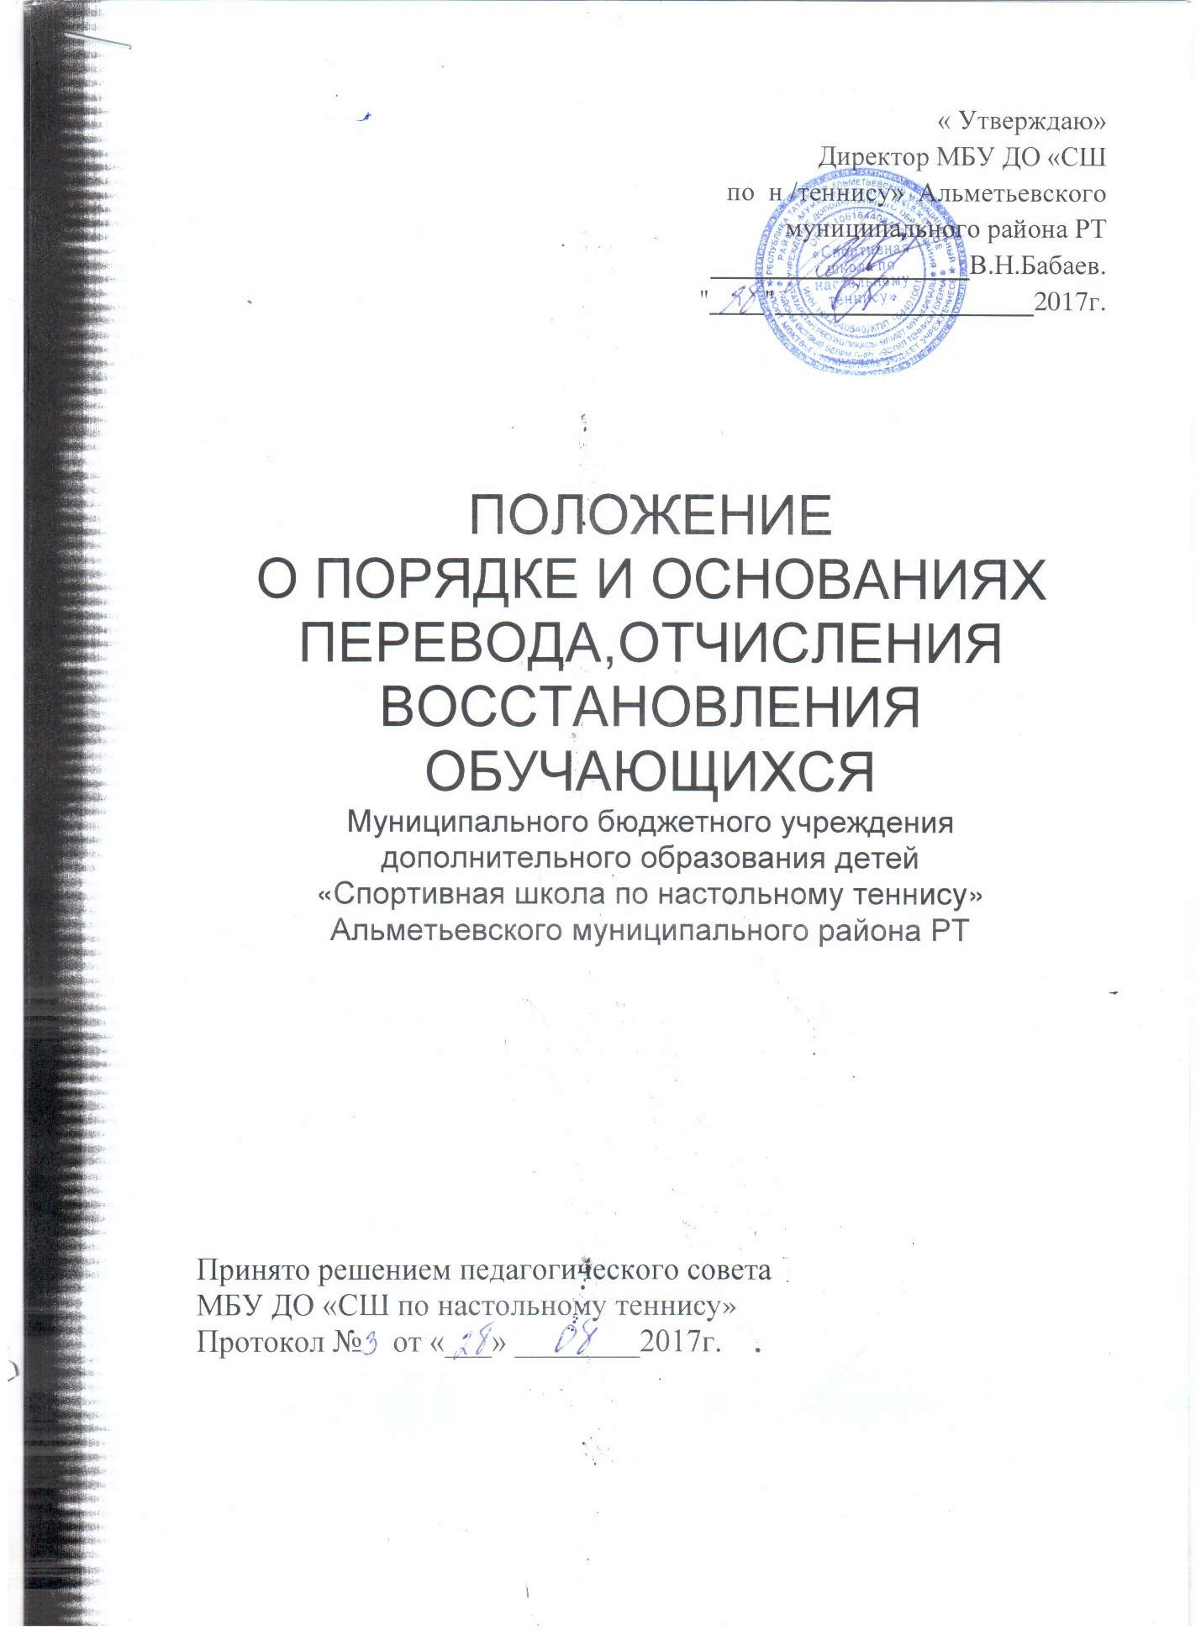

« Утверждаю»
Директор МБУ ДО «СШ
по н /теннису» Альметьевского
муниципального района РТ
___________________В.Н.Бабаев.
"____"___________________2017г.

ПОЛОЖЕНИЕ
О ПОРЯДКЕ И ОСНОВАНИЯХ
ПЕРЕВОДА,ОТЧИСЛЕНИЯ ВОССТАНОВЛЕНИЯ ОБУЧАЮЩИХСЯ
Муниципального бюджетного учреждения
дополнительного образования детей
«Спортивная школа по настольному теннису»
Альметьевского муниципального района РТ

Принято решением педагогического совета
МБУ ДО «СШ по настольному теннису»
Протокол № от «___» ________2017г.

1. Общие положения
1.1. Настоящее Положение разработано в соответствии с Федеральным законом от 29.12.2012 No273-Ф3 «Об образовании в Российской Федерации», уставом учреждения.
1.2. Настоящий порядок регламентирует порядок и основания перевода, отчисления и восстановления, обучающихся МБУ ДО «СШ по настольному теннису» (далее - Школа).
2. Порядок и основания перевода в другое учреждение
дополнительного образования
2.1. Образовательные отношения прекращаются в связи с переводом обучающегося в другие учреждения дополнительного образования.
2.2. Обучающиеся могут быть переведены в другие учреждения
дополнительного образования в следующих случаях:
- в связи с переменой места жительства;
- в связи с переходом в другие учреждения дополнительного образования, реализующие другие виды образовательных программ;
- по желанию родителей (законных представителей).
2.3. Перевод обучающегося из одного учреждения дополнительного
образования в другое осуществляется только с письменного согласия родителей (законных представителей) обучающегося.
2.4. Перевод обучающегося из одного учреждения дополнительного
образования в другое может осуществляться в течение всего учебного года при наличии в соответствующей группе свободных мест (наполняемость группы не более 20 человек).
2.5. Перевод обучающегося на основании решения суда производится в порядке, установленном законодательством.
2.6. При переводе обучающегося из Школы его родителям (законным представителям) выдаются документы по личному заявлению родителей (законных представителей) при условии предоставления справки- подтверждения о зачислении обучающегося в другое учреждения дополнительного образования.
2.7. При переводе обучающегося в Школу прием его осуществляется в соответствии с Правилами приема в школу.
2.8. Перевод обучающегося оформляется приказом директора Школы.
3. Условия и порядок перевода учащихся в другие физкультурно
спортивные организации

3.1.Обучающиеся имеют право на перевод в другое учреждение,
реализующее образовательную программу соответствующего уровня и направленности, при согласии этого образовательного учреждения. Перевод обучающихся в иное учреждение, дополнительного образования детей физкультурно-спортивной направленности производится по письменному заявлению их родителей (законных представителей).
3.2. Перевод учащихся учебно-тренировочного этапа, этапа спортивного совершенствования, этапа высшего спортивного мастерства; либо учащихся обучавшихся в Школе не менее 3 лет, имеющих юношеский или спортивный разряд по виду спорта в другие физкультурно-спортивные организации производится администрацией на основании решения Педагогического совета.
3.3. Для рассмотрения вопроса перехода в другую спортивную организацию спортсмен (родитель, законный представитель от имени спортсмена) предоставляет:
1) личное заявление о переводе на имя директора, в котором указываются:
- организация, в которой спортсмен состоит в настоящее время;
- организация, в которую спортсмен переходит;
- мотивы перехода спортсмена;
- согласие родителей несовершеннолетнего спортсмена, либо подпись об ознакомлении с заявлением.
2) копию заявления учащегося или родителя (законного представителя) в организацию, в которую он переводится;
3) копию приказа о зачислении спортсмена (предоставляется Школой)
4) ходатайство о переводе спортсмена от другой спортивной организации Администрация Школы оставляет за собой право запрашивать в образовательных и спортивных учреждениях все документы, необходимые для решения конкретного вопроса по переводу учащегося, а в случае не предоставления запрашиваемых документов в двухнедельный срок со дня подачи заявления о переводе, - принимать решение на основании имеющихся документов по собственному усмотрению.
3.4. Администрация Школы информирует о своем решении путем
непосредственного вручения копии приказа о переводе спортсмена в другую спортивную организацию.
3.5. В случае отсутствия документов, перечисленных в 3.3. вопрос о переводе спортсмена в другую организацию не рассматривается, спортсмен считается продолжающим обучение в Школе, спортивные результаты спортсмена идут в зачет профессиональной деятельности тренера-преподавателя, под чьим руководством спортсмен обучается, в зачет деятельности Школы.
3.6. В случае нарушения требований к организации (предоставлению документов, сроков подачи документов, порядка и регламента деятельности по переводу и т.п.) перевода учащегося-спортсмена другой физкультурно-спортивной организацией, Школа вправе обратится в вышестоящий орган (федерацию по виду спорта) с претензией, протестом, требованием вынесения штрафных санкций.
3.7. В случае нарушения требований к организации (предоставлению документов, сроков подачи документов, порядка и регламента деятельности по переводу) перевода учащегося-спортсмена самим спортсменом Школа вправе лишить спортсмена имеющегося массового разряда, либо обратится в Федерацию по виду спорта с требованием применения штрафных санкции к спортсмену (лишение спортивного разряда спортивного звания, срочная (пожизненная) дисквалификация и т п )
3.8. Перевод учащегося-спортсмена в другую физкультурно-спортивную организацию производится на основании:
- решения Педагогического совета, в котором зафиксированы причины перевода учащегося-спортсмена;
- личного заявления, заявления родителей (законных представителей);
- ходатайства о переводе от другой физкультурно-спортивной организации;
- приказа о переводе учащегося-спортсмена за подписью директора Школы.
3.9. В случае перехода обучающегося от тренера-преподавателя к другому тренеру- преподавателю обучающийся обязан:
- не менее чем за один месяц предупредить тренера-преподавателя в письменной форме о своем решении;
- информировать администрацию Школы о своем решении.
3.10. Предыдущий тренер-преподаватель обучающегося в случае работы с обучающимся не менее 2 лет, имеет право указываться в протоколах соревнований в качестве второго тренера -преподавателя не более 2 лет.
4. Порядок и основания отчисления обучающихся
4.1. Образовательные отношения прекращаются в связи с отчислением обучающегося из Школы.
4.2. Обучающийся может быть отчислен из Школы:
- в связи с получением образования (завершением обучения);
- по инициативе обучающегося или родителей (законных представителей) несовершеннолетнего обучающегося, в том числе в случае перевода обучающегося для продолжения освоения образовательной программы в другую организацию, осуществляющую образовательную деятельность;
- в случае установления нарушения порядка приема в Школу, повлекшего по вине обучающегося его незаконное зачисление в Школу;
- по инициативе Школы в случае применения к обучающемуся, достигшему возраста пятнадцати лет, отчисления как меры дисциплинарного взыскания за неоднократное неисполнение или нарушение Устава Школы, правил внутреннего распорядка и иных локальных нормативных актов по вопросам организации и осуществления образовательной деятельности;
- по обстоятельствам, не зависящим от воли обучающегося или родителей (законных представителей) несовершеннолетнего обучающегося и Школы, в том числе в случае ликвидации Школы.
4.3. Основанием для прекращения образовательных отношений является приказ директора Школы, об отчислении обучающегося из школы. Права и обязанности обучающегося, предусмотренные законодательством об образовании и локальными нормативными актами Школы, прекращаются с даты его отчисления из школы.
4.4. При досрочном прекращении образовательных отношений Школа в трехдневный срок после издания приказа директора, об отчислении обучающегося выдает лицу, отчисленному из школы, справку в соответствии с частью 12 ст.60 Федерального закона от 29.12.2012 No273-Ф3 «Об образовании в Российской Федерации».
4.5. По решению Педагогического совета Школы за совершенные
неоднократно грубые нарушения устава Школы допускается отчисление из Школы обучающегося.
4.6. Отчисление из Школы оформляется приказом директора Школы.
4.7. Обучающимся, не прошедшим итоговой аттестации или получившим на итоговой аттестации неудовлетворительные результаты, а также обучающимся, освоившим часть образовательной программы и (или) отчисленным из Школы выдается справка об обучении или о периоде обучения установленного образца.
4.8. Права и обязанности обучающегося, предусмотренные
законодательством об образовании и локальными нормативными актами Школы прекращаются с даты его отчисления из Школы.
4.9.Обучающийся, родители (законные представители) несовершеннолетнего обучающегося вправе обжаловать решение об отчислении, принятое по инициативе Школы, в установленном законом порядке.
5. Порядок восстановления обучающихся
5.1. Восстановление обучающегося в Школе, если он досрочно прекратил образовательные отношения по своей инициативе и (или) инициативе родителей (законных представителей), проводится в соответствии с Правилами приема обучающихся в школу.
5.2. Лица, отчисленные ранее из Школы, не завершившие образование по основной образовательной программе, имеют право на восстановление в число обучающихся Школы независимо от продолжительности перерыва в учебе, причины отчисления.
5.3. Право на восстановление в Школе имеют лица, не достигшие возраста восемнадцати лет.
5.4. Восстановление лиц в число обучающихся Школы осуществляется только на свободные места.
5.5. Восстановление обучающегося производится на основании личного заявления родителей (законных представителей) на имя директора Школы.
5.6. Решение о восстановлении обучающегося принимает директор Школы, что оформляется соответствующим приказом.
5.7. Обучающимся, восстановленным в Школе и успешно закончившим учебно-тренировочный этап обучения и выполнившие требования учебной программы по окончанию Школы выдается свидетельство установленного образца.

